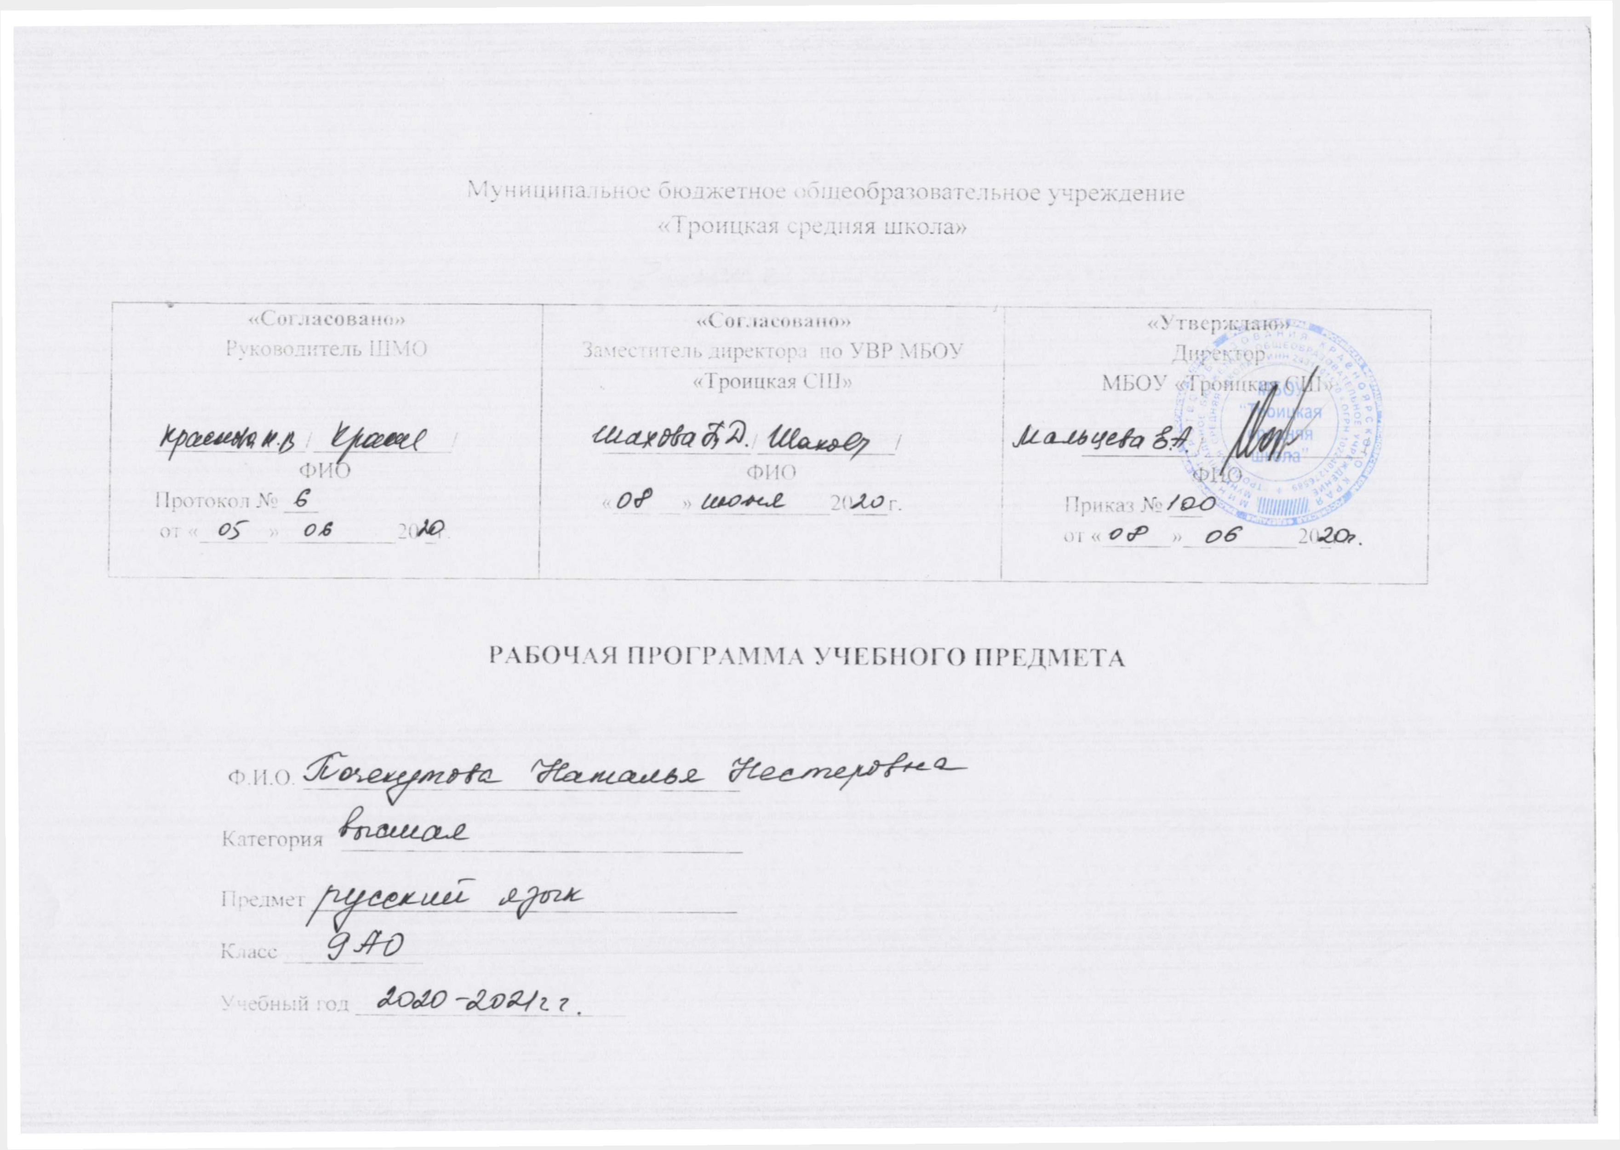

Пояснительная записка

Рабочая программа составлена на основании:

Программы специальных (коррекционных) общеобразовательных учреждений 8 вида. 5-9классы. Под редакцией В.В.Воронковой. Москва, «ВЛАДОС», 2013г.

Цель курса: получение достаточно прочных навыков грамотного письма на основе изучения элементарного курса

грамматики.

Задачи курса:

1. Формировать практически значимые орфографические и пунктуационные навыки.

2. Учить правильно и последовательно излагать свои мысли в устной и письменной форме.

Программой определены следующие виды работ учащихся:

-работа с деформированным текстом

-составление плана

-озаглавливание частей текста

-устные и письменные ответы на вопросы

-контрольные задания по темам

-изложения (пересказ текста)

-сочинения

Программой предусмотрены часы на повторение материала, контроль знаний и умений, на развитие речи.

Количество часов по рабочему плану: всего- 105ч.; в неделю- 3ч.

Учебно-методический комплект.

Н.Г.Галунчикова, Э.В.Якубовская. Русский язык. 9класс. Учебник для специальных (коррекционных) образовательных учреждений 8вида.М. Просвещение, 2016г.

Основные требования к знаниям и умениям учащихся

*Учащиеся должны уметь:*

писать небольшие по объему изложеняе и сочинения творчес­кого характера;

оформлять все виды деловых бумаг; пользоваться школьным орфографическим словарем.

*Учащиеся должны знать:*

части речи, использование их в речи;

наиболее распространенные правила правописания слов.

Календарно-тематическое планирование уроков русского языка в 9классе.

|  |  |  |  |  |  |
| --- | --- | --- | --- | --- | --- |
| № урока | Раздел | тема | Содержание | Дата | Корректировка |
|  | Повторение | Простое предложение с однородными членами. | Простое предложение. Главные и второстепенные члены пред­ложения, предложения распространенные и нераспространенные, с однородными членами. | 1. 09 |  |
|  |  | Обращение. | Место обращения в предложении, знаки препинания. | 2.09 |  |
|  |  | Сложные предложения без союзов. | Сложное предложение без союзов, Составление простых и сложных предложений. Постановка зна­ков препинания в предложениях. | 3. 09 |  |
|  |  | Сложные предложения с союзами. | Предложения с союзами и, а. Предложения со словами который, когда, где, что, чтобы, потому что. | 4.09 |  |
|  |  | Повторение. Предложение. | Сложные предложения . | 7. 09 |  |
|  |  | Диктант. Предложение. | Урок контроля знаний. | 8. 09 |  |
|  |  | Звуки и буквы. Звуки гласные и согласные. | Звуки гласные и согласные.. | 9. 09 |  |
|  |  | Разделительные Ь и Ъ. Согласные твёрдые и мягкие. | Обозначение мягко­сти согласных буквой ь. Разделительные ь и ъ знаки. | 10. 09 |  |
|  |  | Гласные ударные и безударные. | Гласные ударные и безударные.. | 14. 09 |  |
|  |  | Непроизносимые согласные. | Непроизносимые согласные. | 15.09 |  |
|  |  | Повторение. Звуки и буквы. | Обобщение материала. | 16.09 |  |
|  |  | Самостоятельная работа по теме: «Звуки и буквы». | Урок контроля знаний. | 17. 09 |  |
|  |  | Деловое письмо: объявление. | Развитие речи. | 21.09 |  |
|  | Состав слова. | Разбор слова по составу. | Морфемы слова. | 22. 09 |  |
|  |  | Разбор слова по составу. | Морфемы слова. | 23. 09 |  |
|  |  | Правописание ударных и безударных гласных в корнях слов. | Условия написа­ния ударных и безударных гласных в корнях слов. | 24.09 |  |
|  |  | Правописание согласных в корнях слов. | Условия написа­ния звонких и глухих согласных в корнях | 28.09 |  |
|  |  | Правописание непроизносимых согласных в корнях слов. | Условия написа­ния непроизносимых согласных в корнях | 29.09 |  |
|  |  | Правописание приставок. | Написание ряда приставок на соглас­ную вне зависимости от произношения. | 30.09 |  |
|  |  | Правописание приставок, оканчивающихся на –З,-С. | Правописание приставок, меняющих конечную согласную, в зависи­мости от произношения: без- (бес-), воз- (вое-), из- (ис-), раз- (рас-). | 1. 10 |  |
|  |  | Правописание приставок, оканчивающихся на –З,-С. | Правописание приставок, меняющих конечную согласную, в зависи­мости от произношения: без- (бес-), воз- (вое-), из- (ис-), раз- (рас-). | 5.10. |  |
|  |  | Образование сложных слов с соединительными гласными и без них. | Сложные слова. Образование сложных слов с помощью соеди­нительных гласных и без соединительных гласных. | 6. 10 |  |
|  |  | Сложносокращённые слова. | Сложносокра­щенные слова. | 7. 10 |  |
|  |  | Повторение. Сложносокращённые слова. | Сложные слова. | 8. 10 |  |
|  |  | Контрольные задания. Состав слова. | Урок контроля знаний. | 12. 10 |  |
|  |  | Деловое письмо. Расписка. | Развитие речи. | 13. 10 |  |
|  | Имя существительное. | Роль имени существительного в речи. | Роль существительного в речи. | 14. 10 |  |
|  |  | Грамматические признаки имени существительного. | Одушевлённые, неодушевлённые имена существительные. | 15.10 |  |
|  |  | Грамматические признаки имени существительного. | Собственные, нарицательные имена существительные | 19.10 |  |
|  |  | Изложение. Упр.75. | Развитие речи. | 20.10 |  |
|  |  | Склонение имён существительных. | Склонение имён существительных. | 21.10 |  |
|  |  | Имена существительные с шипящими на конце. | Правопи­сание(отсутствие) ь после шипящих имен существите.льных. | 22.10 |  |
|  |  | Падежные окончания имен существительных. | Правопи­сание падежных окончаний имен существительных. | 26.10 |  |
|  |  | Падежные окончания имен существительных. | Правопи­сание падежных окончаний имен существительных. | 27.10 |  |
|  |  | Имена существительные с шипящими на конце. | Правопи­сание(отсутствие) ь после шипящих имен существительных. | 28.10 |  |
|  |  | Несклоняемые имена существительные. | Несклоняемые имена существительные. | 29.10 |  |
|  |  | Повторение. Имя существительное. | Имя существительное. | 9. 11 |  |
|  |  | Контрольные задания. Имя существительное. | Урок контроля знаний. | 10. 11 |  |
|  |  | Заметка в стенгазету. | Развитие речи. | 11. 11 |  |
|  |  | Имя прилагательное. | Роль имени прилагательного в речи. | 12. 11 |  |
|  |  | Признаки имени прилагательного | Признаки имени прилагательного | 16 11 |  |
|  |  | Склонение имён прилагательных ед. и мн. числа. | Согласова­ние имени прилагательного с именем существительным | 17.11 |  |
|  |  | Безударные окончания прилагательных. | Правопи­сание падежных окончаний имен прилагательных | 18.11 |  |
|  |  | Безударные окончания прилагательных | Правопи­сание падежных окончаний имен прилагательных | 19.11 |  |
|  |  | Изложение. Упр.117. | Развитие речи. | 23.11 |  |
|  |  | Повторение. Имя прилагательное. | Имя прилагательное. | 24.11 |  |
|  |  | Диктант. Имя прилагательное | Урок контроля знаний. | 25.11 |  |
|  | Местоимения | Личные местоимения. | Личные местоимения. | 26.11 |  |
|  |  | Лицо и число местоимений. | Лицо и число местоимений. | 30.11 |  |
|  |  | Склонение личных местоимений. | Право­писание личных местоимений | 1.12 |  |
|  |  | Правописание личных местоимений с предлогами. | Право­писание личных местоимений с предлогами. | 2.12 |  |
|  |  | Правописание личных местоимений 3 лица. | Право­писание личных местоимений 3лица. | 3.12 |  |
|  |  | Повторение. Личные местоимения. | Личные местоимения. | 7.12 |  |
|  |  | Контрольные задания. Личные местоимения. | Урок контроля знаний. | 8.12 |  |
|  |  | Сочинение по картине Н.Ге «И.И. Пущин в гостях у А.С.Пушкина в селе Михайловском». | Развитие речи. | 9.12 |  |
|  |  | Письмо. | Нормы написания письма. | 10.12 |  |
|  | Части речи. Глагол. | Глагол. Различие глаголов по значению. | Роль глагола в речи. Спряжение глаголов.  . | 14.12 |  |
|  |  | Грамматические признаки глагола. | Время, число, род. | 15.12 |  |
|  |  | Грамматические признаки глагола. | Время, число, род. | 16.12 |  |
|  |  | Правописание глаголов с частицей НЕ | Частица *не* с глаголами | 17.12 |  |
|  |  | Изменение глагола по лицам и числам. | Спряжение глагола.. | 21.12 |  |
|  |  | Глаголы I и II спряжения. | Глаголы I и II спряжения. | 22.12 |  |
|  |  | Правописание личных окончаний глагола 1 спряжения.. | Правописание личных окончаний глагола 1 спряжения.. | 23.12 |  |
|  |  | Правописание личных окончаний глагола 1 спряжения.. | Правописание личных окончаний глагола 1 спряжения.. | 24.12 |  |
|  |  | Правописание личных окончаний глагола 2 спряжения.. | Правописание личных окончаний глагола 2 спряжения.. | 28.12 |  |
|  |  | Правописание личных окончаний глагола 2 спряжения.. | Правописание личных окончаний глагола 2 спряжения.. | 29.12 |  |
|  |  | Правописание глаголов в повели­тельной форме . | Правописание глаголов повели­тельной формы единственного и множественного числа | 30.12 |  |
|  |  | Мягкий знак в глаголах. | Мягкий знак в глаголах. | 11.01 |  |
|  |  | Мягкий знак в глаголах. | Мягкий знак в глаголах. | 12.01 |  |
|  |  | Повторение. Глагол. | Глагол. | 13.01 |  |
|  |  | Работа с деформированным текстом. Глагол. | Урок контроля знаний. | 14.01 |  |
|  |  | Деловое письмо. Анкета. | Развитие речи. | 18.01 |  |
|  | НАРЕЧИЕ. | Понятие о наречии. | Понятие о наречии. | 19.01 |  |
|  |  | Наречия, обозначающие время, место, способ действия. | Наречия, обозначающие время, место, способ действия. | 20.01 |  |
|  |  | Наречия, обозначающие время, место, способ действия. | Наречия, обозначающие время, место, способ действия. | 21.01 |  |
|  |  | Правописание наречий с -о и –а на конце. | Правописание наречий с о и а на конце | 25.01 |  |
|  |  | Повторение. Наречие. | Наречие. | 26.01 |  |
|  |  | Контрольные задания. Наречие. | Урок контроля знаний. | 27.01 |  |
|  | ИМЯ ЧИСЛИТЕЛЬНОЕ | Понятие о числительном. | Понятие об имени числительном. | 28.01 |  |
|  |  | Числительные количественные и порядковые. | Числитель­ные количественные и порядковые. | 1.02 |  |
|  |  | Правописание числительных от5 до20 и 30. | Правописание числительных от 5 до 20; 30 | 2.02 |  |
|  |  | Правописание числительных от50 до 80, от 500 до 900. | Правописание числительных от 50 до 80 и от 500 до 900 | 3.02 |  |
|  |  | Правописание числительных 40,90 100. | 40, 90,100 | 4.02 |  |
|  |  | Правописание числительных 200, 300, 400, | Правописание числительных 200,300, 400; | 8.02 |  |
|  |  | Повторение. Имя числительное. | Имя числительное | 9.02 |  |
|  |  | Контрольная работа. Имя числительное. | Урок контроля знаний. | 10.02 |  |
|  |  | Деловое письмо: доверенность. | Развитие речи. | 11.02 |  |
|  | Части речи. | Части речи . | Части речи . | 15.02 |  |
|  |  | Имя существительное, прилагательное. | Имя существительное, прилагательное. | 16.02 |  |
|  |  | Глагол, наречие . | Глагол, наречие . | 17.02 |  |
|  |  | Местоимение. | Местоимение. | 18.02 |  |
|  |  | Повторение. Части речи | Части речи. | 22.02 |  |
|  |  | Контрольные задания. Части речи. | Урок контроля знаний. | 24.02 |  |
|  |  | Предложение.  Простое предложение | Предложение.  Простое предложение  Главные и второстепенные члены предложения | 25.02 |  |
|  |  | Главные и второстепенные члены предложения. | 1.03 |  |
|  |  | Предложения распространённые и нераспространённые | Предложения распространённые и нераспространённые | 2.03 |  |
|  |  | Составление рассказа по картине А. Саврасова «Грачи прилетели» | Развитие речи. | 3.03 |  |
|  |  | Простое предложение с однородными членами. | Однородные члены предложения. | 4.03 |  |
|  |  | Простое предложение с однородными членами. | Простое предложение с однородными членами. | 9.03 |  |
|  |  | Обращение. | Обращение. | 10.03 |  |
|  |  | Изложение. Упр.302. | Развитие речи. | 11.03 |  |
|  |  | Повторение. Простое предложение. | Составление простых и сложных предложений. Постановка зна­ков препинания в предложениях | 15.03 |  |
|  |  | Работа с деформированным текстом. Простое предложение. | Урок контроля знаний. | 16.03 |  |
|  |  | Сложное предложение без союзов. | Сложное предложение. Предложения без союзов.  . | 17.03 |  |
|  |  | Сложное предложение с союзами и,а. | Сложное предложение. Предложения с союзами и, а.  . | 18.03 |  |
|  |  | Сложное предложение с союзами. | Сложное предложение со словами который, когда, где, что, чтобы, потому что. | 22.03 |  |
|  |  | Сложное предложение с союзами. | Сложное предложение со словами который, когда, где, что, чтобы, потому что. | 23.03 |  |
|  |  | Повторение. Сложное предложение. | Сложное предложение. | 24.03 |  |
|  |  | Контрольные задания. Сложное предложение. | Урок контроля знаний. | 25.03 |  |
|  |  | Предложения с прямой речью. | Прямая речь (после слов автора). | 5.04 |  |
|  |  | Знаки при прямой речи. | Кавычки при прямой речи и двоеточие перед ней; большая буква в прямой речи. | 6.04 |  |
|  |  | Знаки при прямой речи. | Кавычки при прямой речи и двоеточие перед ней; большая буква в прямой речи. | 7.04 |  |
|  |  | Повторение. Прямая речь. | Прямая речь. | 8.04 |  |
|  |  | Контрольные задания. Прямая речь. | Урок контроля знаний. | 12.04 |  |
|  |  | Сочинение по картине Н.С.Самокиш «Подвиг солдата Раевского под Салтановкой. 1812г.» Упр 353. | Развитие речи. | 13.04 |  |
|  | Повторение. | Гласные ударные и безударные. | Гласные ударные и безударные | 14.04 |  |
|  |  | Правописание согласных в корне слова. | Правописание согласных в корне слова. | 15.04 |  |
|  |  | Состав слова. | Состав слова. | 19.04 |  |
|  |  | Состав слова. | Состав слова. | 20.04 |  |
|  |  | Правописание приставок. | Правописание приставок. | 21.04 |  |
|  |  | Правописание приставок. | Правописание приставок. | 22.04 |  |
|  |  | Сложные слова. | Сложные слова. | 26.04 |  |
|  |  | Имя существительное. | Имя существительное. | 27.04 |  |
|  |  | Имя существительное. | Имя существительное. | 28.04 |  |
|  |  | Имя прилагательное. | Имя прилагательное. | 29.04 |  |
|  |  | Имя прилагательное. | Имя прилагательное. | 5.05 |  |
|  |  | Глагол. | Глагол. | 6.05 |  |
|  |  | Наречие. | Наречие. | 7.05 |  |
|  |  | Имя числительное. | Имя числительное. | 11.05 |  |
|  |  | Имя числительное. | Имя числительное. | 12.05 |  |
|  |  | Местоимение. | Местоимение. | 13.05 |  |
|  |  | Простое предложение. | Простое предложение. | 14.05 |  |
|  |  | Простое предложение. | Простое предложение. | 17.05 |  |
|  |  | Сложное предложение. | Сложное предложение. | 18.05 |  |
|  |  | Сложное предложение. | Сложное предложение. | 19.05 |  |
|  |  | Итоговый контрольный диктант. | Урок контроля знаний. | 20.05 |  |